МИНИСТЕРСТВО НАУКИ И ВЫСШЕГО ОБРАЗОВАНИЯ РОССИЙСКОЙ ФЕДЕРАЦИИ

Федеральное государственное бюджетное образовательное учреждение

высшего образования

**«КУБАНСКИЙ ГОСУДАРСТВЕННЫЙ УНИВЕРСИТЕТ»**

**(ФГБОУ ВО «КубГУ»)**

**Факультет компьютерных технологий и прикладной математики**

**Кафедра вычислительных технологий**

**ЛАБОРАТОРНАЯ РАБОТА №2**

**Дисциплина: Теоретические основы компьютерной графики**

**Тема: «ВЕРСТАК DRAFT»**

Работу выполнил:________________________________ Ахвердян Г.А.

Направление подготовки: 02.03.02 Фундаментальная информатика и информационные технологии

Направленность (профиль): Математическое и программное

обеспечение компьютерных технологий

Преподаватель: ______________________________ Е. Е. Полупанова

Краснодар

2024

**Цель работы:** получить базовые навыки, необходимые для выполнения начальных операций, связанных с черчением и редактированием 2D-объектов чертежа посредством верстака Draft

**Ход работы:**

Отображение объекта



Рисунок 1 – Панель инструментов «Вид»

Создание фигуры



Рисунок 2 – Панель инструментов для создания плоских фигур

Закрепление объекта



Рисунок 3 – Инструменты для работы с закреплением объекта

Линии и дуги

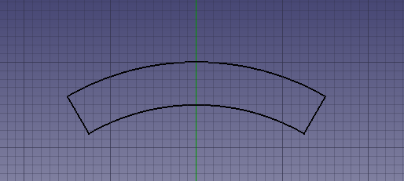

Рисунок 4 – Замкнутый контур из двух дуг и двух линий

Прямоугольники, окружности и полигоны

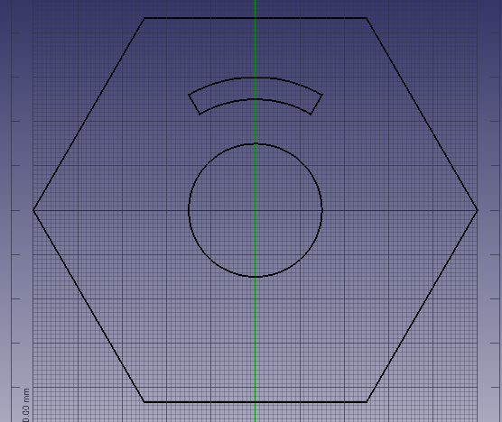

Рисунок 5 – Добавление прямоугольника, окружности и многоугольника

Массивы

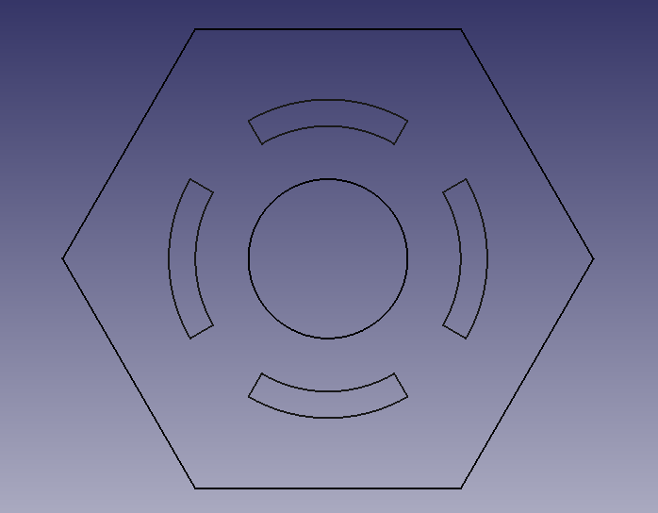

Рисунок 6 – Добавление элементов массива

Размеры

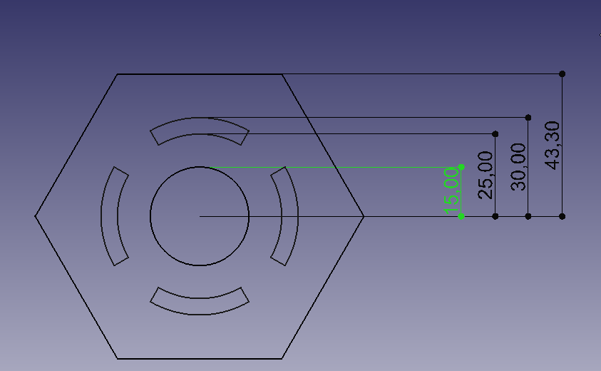

Рисунок 7 – Простановка размеров на чертеже

Текстовые объекты, Shape-строки

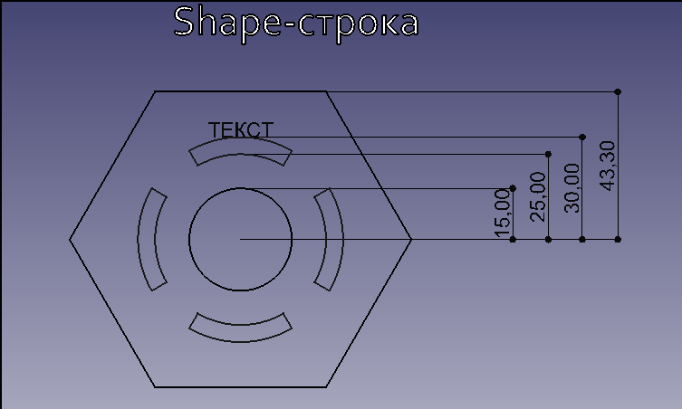

Рисунок 8 – Добавление «ShapeString» на чертеж

Создание технических чертежей

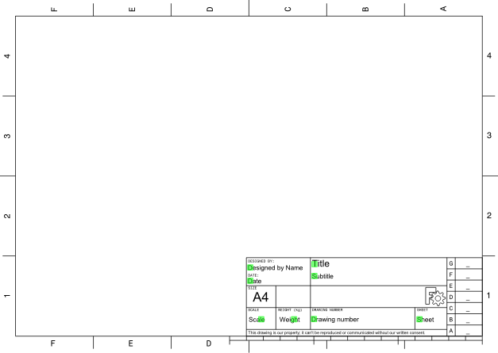

Рисунок 9 – Шаблон формата А4

Создание готового технического чертежа

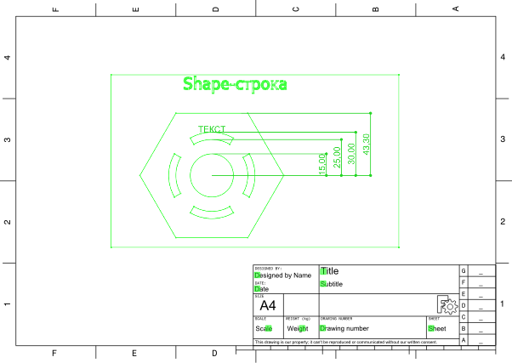

Рисунок 10 – Результат работы с верстаком TechDraw

**Ответы на вопросы:**

1. В чем заключается основное назначение верстака Draft?

Верстак Draft позволяет начертить простые двумерные объекты и предлагает некоторые инструменты для их последующей модификации

1. Какие предварительные настройки нужно произвести для работы с верстаком Draft?

1. Запустить FreeCAD и создать новый документ

2. Переключиться на верстак Draft из списка верстаков

3. Так как объекты верстака Draft – это плоские фигуры, используем вид сверху

4. Использовать сетку, для размещения геометрических элементов

5. Уметь использовать панель инструментов верстака

**3**. Какие объекты чертежа содержит верстак Draft?

Основной объект чертежа является плоская фигура, которую в конечном итоге можно преобразовать в 3D-объект с помощью TechDraw

**4**. Что такое объектная привязка? В каких режимах работает объективная привязка и как эти режимы реализуются?

Объектная привязка – режим, служащий для привязывания задаваемых мышью точек к характерным точкам объектов. Объектная привязка работает в верстаке Draft при включенной «закрепленной привязке». Реализуются данные режимы (привязка к конечной точке; привязка к середине; центр привязки и т.п.) в соответствии со своим названием

**5**. Каков механизм создания массива объектов?

Массив используется для многократного воспроизведения объекта в ортогональном направлении (X, Y, Z), вокруг оси вращения или вдоль траектории

**6**. Опишите процедуру простановки размеров на чертеже.

Для начала выбирается две точки, расстояние между которыми нужно измерить, затем выбирается точка, на которой будет находится значение

**7.** Что такое текстовый объект и «Shape-строка»? Как добавить и изменить свойства этих объектов?

Текстовый объект – это простые плоские фигуры, которые создаются в трехмерном представлении, но не имеют реальной «формы». Не могут использоваться в сложных операциях (выдавливание, логические операции)

Shape-строка – это фигура, которая представляет собой контур обозначенного определенным шрифтом объекта. Имеет реальную «форму» и может использоваться в сложных операциях

**8.**  Для чего применяется верстак TechDraw?

Верстак TechDraw позволяет создать технический чертеж для отображения созданных объектов вместе с дополнительной информацией

**Вывод:**

В ходе лабораторной работы были получены навыки, необходимые для выполнения операций, связанных с черчением и редактированием 2D-объектов чертежа посредством верстака Draft